SKALA · 데이터베이스 기초
DAY 1 종합실습
정규화 워크시트 · 단일 테이블 조회
telecom 가입자 관리 DB
제출자 | 이상수
소속 | 울산 3반
제출일 | 2026-07-20
실습 환경 | PostgreSQL 17.10 · DBeaver 26.1.3 · telecom
과제 목표 비정규화 주문 내역을 3NF로 분해하고, 고객 테이블을 조건·함수·CASE·COALESCE로 가공해 실제 결과를 검증한다.

1. 수행 개요와 환경 검증
시나리오 | 통신사 가입자 관리 DB를 설계·구축하고, 정규화와 단일 조회를 통해 데이터 구조와 조회 정확성을 검증한다.

검증 항목 | 확인 결과 | 상태
DBMS | PostgreSQL 17.10 (Homebrew) | 정상
연결 | localhost:5432 / user postgres | 정상
대상 DB | telecom / UTF8 | 정상
샘플 데이터 | public.customer 500건 · public.subscription 800건 | 정상
접속 테스트 | SELECT 1 → 1 | 정상
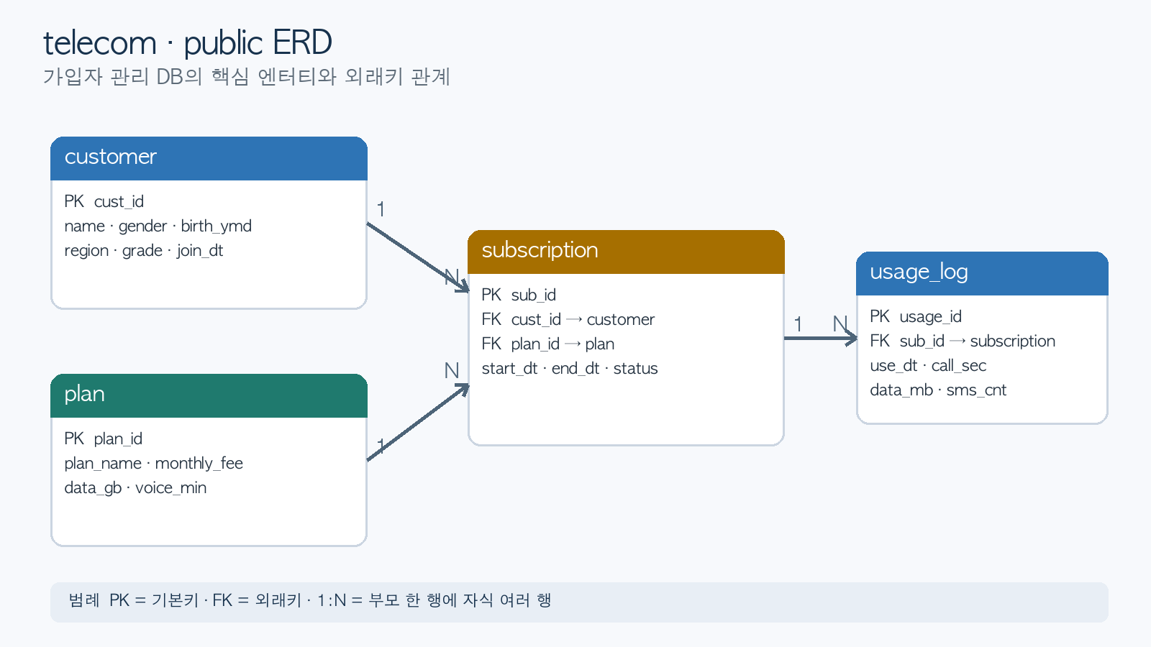
그림 1. telecom public 스키마 역공학 ERD
스키마 분리 샘플 조회는 public 스키마를 사용하고, DDL·DML 연습 객체는 lab 스키마에 분리해 시드 데이터를 보호했다.

2. B-1 정규화 워크시트

2.1 비정규화 주문 내역
order_id | order_dt | cust_id | cust_name | prod_id | prod_name | unit_price | qty
O1001 | 2024-06-01 | C01 | 김하늘 | P10 | 노트북 | 1,200,000 | 1
O1001 | 2024-06-01 | C01 | 김하늘 | P22 | 마우스 | 25,000 | 2
O1002 | 2024-06-03 | C02 | 이준호 | P10 | 노트북 | 1,200,000 | 1
기본키 원본 행의 후보키는 (order_id, prod_id) 복합키다. 한 주문에 여러 상품이 포함될 수 있고 같은 상품은 여러 주문에 등장할 수 있다.

2.2 함수 종속
결정자 | 종속 속성 | 근거
(order_id, prod_id) | qty | 주문별 상품 수량
order_id | order_dt, cust_id | 주문 정보는 주문번호가 결정
cust_id | cust_name | 고객번호가 고객명을 결정
prod_id | prod_name, unit_price | 상품번호가 상품명과 단가를 결정
이행 종속 order_id → cust_id → cust_name이므로 cust_name은 기본키에 직접 종속되지 않고 cust_id를 거쳐 이행 종속된다.

2.3 원본 표의 이상 현상
유형 | 발생 원인과 영향
갱신 이상 | 노트북 단가 변경 시 P10이 포함된 여러 주문행을 모두 수정해야 하며 일부 누락 시 값이 불일치한다.
삽입 이상 | 주문이 없는 신규 고객이나 신규 상품은 주문행의 복합키를 만들 수 없어 독립적으로 등록하기 어렵다.
삭제 이상 | 특정 고객의 마지막 주문이나 상품의 마지막 주문을 삭제하면 고객·상품 정보까지 함께 소실될 수 있다.

3. 1NF → 2NF → 3NF 분해

3.1 제1정규형(1NF)
모든 속성이 원자값이고 반복 그룹이 없으므로 원본 표는 1NF를 만족한다. 다만 복합키 일부에만 종속되는 속성과 이행 종속이 남아 있어 갱신 이상이 발생한다.
1NF 관계 | ORDER_DETAIL(order_id, prod_id, order_dt, cust_id, cust_name, prod_name, unit_price, qty) · PK(order_id, prod_id)

3.2 제2정규형(2NF) - 부분 함수 종속 제거
테이블 | PK | 일반 속성 | 분리 근거
ORDER_2NF | order_id | order_dt, cust_id, cust_name | 주문번호에만 종속
PRODUCT | prod_id | prod_name, unit_price | 상품번호에만 종속
ORDER_ITEM | order_id + prod_id | qty | 복합키 전체에 종속
2NF 판정 order_dt·cust_id·cust_name은 order_id에, prod_name·unit_price는 prod_id에만 종속되므로 각각 분리한다. ORDER_ITEM에는 복합키 전체에 종속되는 qty만 남긴다.

3.3 제3정규형(3NF) - 이행 함수 종속 제거
최종 테이블 | PK | FK | 일반 속성
CUSTOMER | cust_id | - | cust_name
ORDERS | order_id | cust_id → CUSTOMER.cust_id | order_dt
PRODUCT | prod_id | - | prod_name, unit_price
ORDER_ITEM | order_id + prod_id | order_id → ORDERS · prod_id → PRODUCT | qty
3NF 판정 ORDER_2NF의 cust_name은 cust_id에 종속되므로 CUSTOMER로 분리한다. 최종적으로 모든 비주요 속성이 키 전체에 직접 종속되고, 비주요 속성 간 이행 종속이 제거된다.

4. B-1 최종 3NF 모델
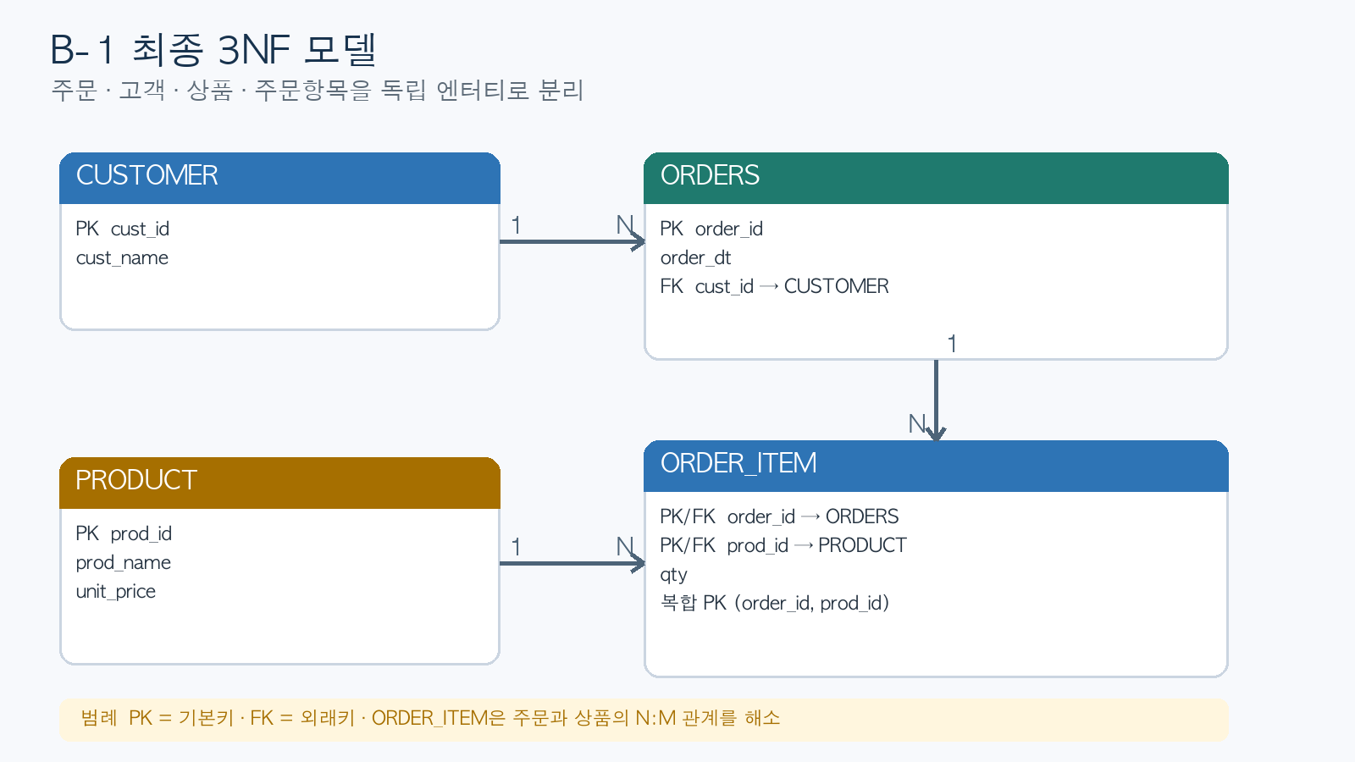
그림 2. 주문 내역의 최종 3NF ERD
관계/제약 | 의미
CUSTOMER 1:N ORDERS | 한 고객은 여러 주문을 할 수 있고, 주문은 한 고객을 참조한다.
ORDERS 1:N ORDER_ITEM | 한 주문은 여러 상품 항목을 가진다.
PRODUCT 1:N ORDER_ITEM | 한 상품은 여러 주문 항목에 포함될 수 있다.
ORDER_ITEM 복합 PK | (order_id, prod_id)로 같은 주문에 동일 상품 항목이 중복되는 것을 방지한다.
정규화 효과 고객명·상품명·단가는 각각 한 곳에서만 관리되므로 중복과 갱신 오류가 줄고, 신규 고객·상품을 주문 없이도 등록할 수 있다.

5. B-2 단일 테이블 조회

5.1 요구사항 반영
평가 요소 | SQL 반영 내용
WHERE (IN·AND) | grade IN ('GOLD','VIP') AND join_dt >= DATE '2020-01-01'
AGE | birth_ymd로 CURRENT_DATE 기준 만 나이 계산
CASE | 30세 미만 청년 · 30~49세 중년 · 50세 이상 장년
COALESCE | region이 NULL이면 '미상'으로 표시
ORDER BY / LIMIT | join_dt ASC로 오래된 가입 순 정렬 후 15건

5.2 제출 SQL
SELECT
cust_id,
name,
EXTRACT(YEAR FROM AGE(CURRENT_DATE, birth_ymd))::int AS age,
CASE
WHEN EXTRACT(YEAR FROM AGE(CURRENT_DATE, birth_ymd)) < 30 THEN '청년'
WHEN EXTRACT(YEAR FROM AGE(CURRENT_DATE, birth_ymd)) < 50 THEN '중년'
ELSE '장년'
END AS age_group,
COALESCE(region, '미상') AS region,
grade,
join_dt
FROM public.customer
WHERE grade IN ('GOLD', 'VIP')
AND join_dt >= DATE '2020-01-01'
ORDER BY join_dt ASC, cust_id ASC
LIMIT 15;
실행 기준 telecom 데이터베이스의 public.customer를 명시해 이전 실습의 lab.customer와 혼동하지 않도록 했다.

6. B-2 실행 결과
ID | 고객명 | 나이 | 연령대 | 지역 | 등급 | 가입일
212 | 고객212 | 59 | 장년 | 대구 | VIP | 2022-01-02
405 | 고객405 | 7 | 청년 | 부산 | VIP | 2022-02-25
241 | 고객241 | 38 | 중년 | 인천 | GOLD | 2022-03-01
305 | 고객305 | 49 | 중년 | 부산 | VIP | 2022-03-02
55 | 고객55 | 58 | 장년 | 경기 | VIP | 2022-03-06
177 | 고객177 | 54 | 장년 | 대구 | GOLD | 2022-03-11
359 | 고객359 | 58 | 장년 | 인천 | VIP | 2022-03-14
269 | 고객269 | 9 | 청년 | 강원 | GOLD | 2022-03-16
74 | 고객74 | 42 | 중년 | 부산 | GOLD | 2022-04-05
17 | 고객17 | 8 | 청년 | 대구 | GOLD | 2022-04-07
35 | 고객35 | 52 | 장년 | 광주 | GOLD | 2022-04-13
491 | 고객491 | 29 | 청년 | 인천 | GOLD | 2022-04-17
422 | 고객422 | 27 | 청년 | 인천 | GOLD | 2022-04-23
497 | 고객497 | 45 | 중년 | 부산 | GOLD | 2022-04-28
474 | 고객474 | 52 | 장년 | 대전 | GOLD | 2022-05-01
실행 결과: 조건 일치 183건 중 가입일이 오래된 순으로 15건 출력
검증 항목 | 확인 내용 | 판정
필터 | 15행 모두 grade가 GOLD 또는 VIP이며 join_dt가 2020-01-01 이후 | 충족
나이/CASE | 만 나이와 청년·중년·장년 라벨의 범위가 일치 | 충족
COALESCE | 함수 적용 완료. 현재 시드의 region NULL은 0건이므로 '미상' 출력은 없음 | 충족
정렬/LIMIT | join_dt 오름차순이며 15행으로 제한 | 충족
해석 가입일이 동일할 때 결과 순서를 재현할 수 있도록 보조 정렬 기준으로 cust_id ASC를 추가했다. 핵심 평가 조건인 join_dt ASC는 그대로 유지된다.

7. 제출 체크리스트와 결론
제출 항목 | 포함 내용 | 상태
표지 | 울산 3반 이상수 · 제출일 · 환경 | 완료
요구사항/가정 | public 조회 · lab 연습 분리 | 완료
ERD | telecom ERD 및 B-1 최종 3NF ERD · 범례 포함 | 완료
정규화 워크시트 | 함수 종속 · 1NF→2NF→3NF · PK/FK | 완료
단일 조회 SQL | IN·AND · AGE · CASE · COALESCE · ASC · LIMIT | 완료
실행 결과 | 실제 DB 실행 15건 및 조건 검증 | 완료
SQL 텍스트 | 별도 .sql 파일로 함께 보관 | 완료

결론
주문 내역의 부분·이행 함수 종속을 제거해 4개 테이블의 3NF 모델로 분해했다. 또한 telecom 고객 데이터에서 등급·가입일 조건, 만 나이, 연령대 분기, NULL 대체, 오름차순 정렬을 하나의 SELECT에 반영하고 실제 15건 결과를 검증했다.
제출 파일 울산_3반_이상수_DAY1_종합실습.pdf · 원본 Word 및 SQL 파일을 함께 보관한다.

